A déterminer |  |  |  | 495.000 €
Réf : 8849-1-1 | Schaerbeek: agréable maison 4 chambres avec terrasse
Rez-de-chaussée:  - Hall d'entrée  - Séjour  - Cuisine  - Terrasse  - Cour 40,00 m²  - Salon  - Salle à Manger  - Véranda 20,00 m²  - WC  - Vestiaire  - Terrasse 14,00 m²  1ère étage:  - Chambres 15,00 m²  - Chambres 15,00 m²  - Dressing 13,00 m²  - Hall de nuit  - Salles de bains double lavabo, douche italienne, wc  - WC  2ème étage:  - Bureaux 6,00 m²  - Chambres 13,00 m²  - Chambres 15,00 m²  - hall de nuit  - WC  Grenier:  - usage grenier  Sous Sol:  - Cave  Certifications:  - Installation électrique conforme  - Emissions CO2 52,00 Kg Co2m²an  - Numéro de certificat PEB e-  Fenêtres:  - Double vitrage volets et moustiquaires  Cuisine:  - équipements four, hotte, lave-vaisselle, micro-ondes, taques à induction, frigo et surgélateur |  | 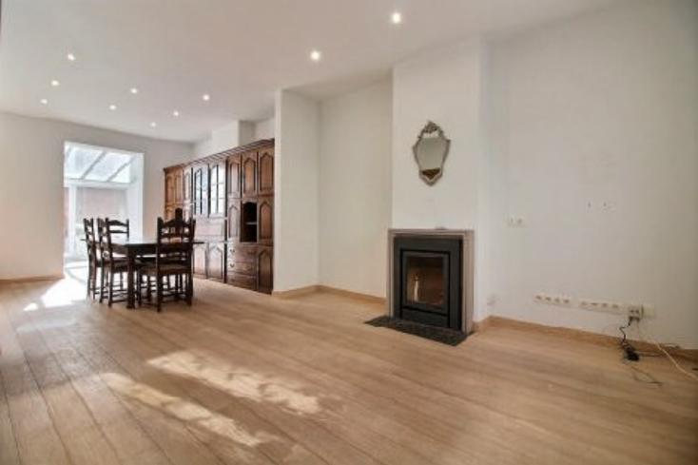  SCHAERBEEK - votre agence Century 21 Diamant vous propose, cette jolie et spacieuse maison de 4 chambres.  Le bien se situe dans une rue calme, proche des commerces, des écoles, des institutions et des transports en commun.  L'accès à l'habitation se fait à partir d'un hall d'entrée aménagé d'un vestiaire et d'un W.C.  Sur le même niveau: se trouvent un lumineux et spacieux séjour avec feu à cassette, une cuisine super équipée qui communique avec la véranda qui s'ouvre à son tour sur une spacieuse terrasse et une cour.  Aux étages 2 et 3 se situent 4 chambres, une salle d'eau avec une douche italienne, une baignoire, un W.C et un espace buanderie. Le tout a été remis à neuf en 2020.  Notez que la maison a été dans sa quasi totalité rénovée: par un parquet naturel de bambou, du châssis double vitrage, des volets, une porte blindée, une chaudière neuve et ses espaces comptent de nombreux rangements encastrés  Bien, non energivore (PEB E-), électricité conforme, possibilité d'y apporter une touche personnelle.  Tout comme nous, vous apprécierez le confort, les lignes épurés de son intétrieur et l'opportunité d'y vivre à plusieurs (4chambres) et de pouvoir s'isoler dans le bureau pour y travailler sereinement.  Nous restons à votre écoute pour toutes demandes d'informations et visites.  02/245.21.21 ou info@century21diamant.com  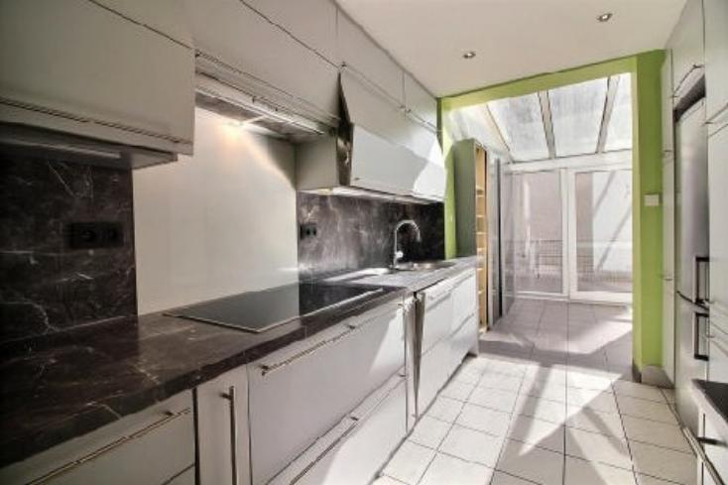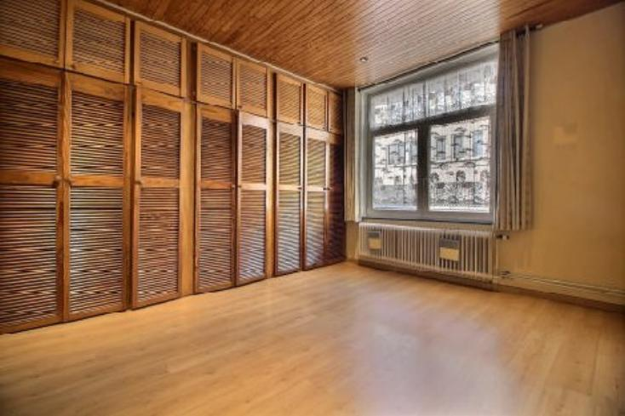
Surface habitable : 222 m² |  |  | Terrain : m²
- Nombre de pièces :  - 4 chambres  - Chauffage : Central Gaz  - Garage : |  |  | - Style : Contemporain  - Etat : Très bon  - Exposition : Sud Ouest  - Année :

